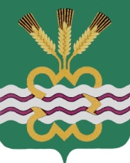

ГЛАВА МУНИЦИПАЛЬНОГО ОБРАЗОВАНИЯ

«КАМЕНСКИЙ ГОРОДСКОЙ ОКРУГ»

ПОСТАНОВЛЕНИЕ

12.09.2022 № 1954
п. Мартюш

О внесении изменений в постановление Главы Каменского городского округа от 13.04.2020 года № 524 «Об утверждении состава антинаркотической комиссии в МО «Каменский городской округ»

(в редакции от 02.03.2022 года № 335)

В связи с кадровыми изменениями, руководствуясь Уставом МО «Каменский городской округ»
ПОСТАНОВЛЯЮ:
- Внести изменения в постановление Главы Каменского городского
округа от 13.04.2020 года № 524 «Об утверждении состава антинаркотической комиссии в МО «Каменский городской округ» (в редакции от 02.03.2022 года № 335):
  - слова «Котышева Светлана Вадимовна» заменить словами
«Парадеева Анна Самвеловна».
2. Разместить настоящее постановление на официальном сайте муниципального образования «Каменский городской округ».
3. Контроль за исполнением настоящего постановления возложить на заместителя Главы Администрации по вопросам организации управления и социальной политике Е.Г. Балакину.

Глава городского округа С.А. Белоусов

